Практическое занятие № 6

Конструкции антенн

Продолжительность практического занятия – 2 часа.
Цель практического занятия – ознакомление с видами антенн, приобретение практических навыков по расчету отдельных параметров антенн для радиотелеметрической аппаратуры.

1. Общие сведения

Антенна – устройство для излучения и приёма радиоволн.
Различают два вида антенн – передающую и приёмную.
Передающая антенна преобразует энергию электромагнитных колебаний высокой частоты, сосредоточенную в выходных колебательных цепях радиопередатчика, в энергию излучаемых радиоволн. Преобразование основано на том, что переменный электрический ток является источником электромагнитных волн. Это свойство переменного электрического тока впервые было установлено Г.Герцем в 80-х гг. 19 в. на основе работ Дж.Максвелла.
Приёмная выполняет обратную функцию – преобразование энергии распространяющихся радиоволн в энергию, сосредоточенную во входных колебательных цепях приёмника.
Формы, размеры и конструкции антенн разнообразны и зависят от длины излучаемых или принимаемых волн и назначения антенны. Применяются антенны в виде отрезка провода, комбинаций из таких отрезков, отражающих металлических зеркал различной конфигурации, полостей с металлическими стенками, в которых вырезаны щели, спиралей из металлических проводов и др.

2. Основные характеристики и параметры антенн

У большинства передающих антенн интенсивность излучения зависит от направления или, как говорят, антенна обладает направленностью излучения. Это свойство антенны графически изображается диаграммой направленности, показывающей зависимость от направления напряжённости электрического поля излученной волны (измеренной на большом и одинаковом расстоянии от антенны). Направленность излучения антенны приводит к повышению напряжённости поля волны в направлении максимального излучения и таким образом создаёт эффект, эквивалентный эффекту, вызываемому увеличением излучаемой мощности.
Для количественной оценки эквивалентного выигрыша в излучаемой мощности введено понятие коэффициента направленного действия (КНД), показывающего, во сколько раз нужно увеличить мощность излучения при замене данной реальной антенны гипотетической ненаправленной антенной (изотропным излучателем), чтобы напряжённость электромагнитного поля осталась неизменной.
Не вся подводимая к антенне мощность излучается. Часть мощности теряется в проводах и изоляторах антенны, а также в окружающей антенну среде (земле, поддерживающих антенну конструкциях и др.). Отношение излучаемой мощности ко всей подводимой называется кпд антенны. Произведение КНД на кпд называется коэффициентом усиления (КУ) антенны.
Приёмная антенна также характеризуется формой диаграммы направленности, КНД, кпд и КУ. Её диаграмма направленности изображает зависимость эдс, создаваемой антенной на входе приёмника, от направления прихода волны. При этом предполагается, что напряжённость поля в точке приёма не зависит от направления прихода волны. КНД показывает, во сколько раз вводимая антенной во входную цепь приёмника мощность при приходе волны с направления максимального приёма больше среднего (по всем направлениям) значения мощности, при условии, что напряжённость поля не зависит от направления прихода волны. КНД приёмной антенны характеризует её пространственную избирательность, определяющую возможность выделения принимаемого сигнала на фоне помех, создаваемых радиосигналами, идущими с разных направлений и порождаемых различными источниками. Под кпд приёмной антенны подразумевают кпд этой же антенны при использовании её для передачи. КУ приёмной антенны определяется как произведение КНД на кпд. Форма диаграмм направленности, КНД и КУ любой антенны одинаковы в режиме передачи и в режиме приёма. Это свойство взаимности процессов передачи и приёма позволяет ограничиться описанием характеристик антенны только в режиме передачи.
Теория и методы построения антенн базируются на теории излучения элементарного электрического вибратора (рис. 1 а), опубликованной Г.Герцем в 1889 году. Под элементарным электрическим вибратором подразумевают проводник, длиной во много раз меньшей длины излучаемой волны λ, обтекаемый током высокой частоты с одинаковой амплитудой и фазой на всей его длине. Его диаграмма направленности в плоскости, проходящей через ось, имеет вид восьмёрки (рис. 1 б). В плоскости, перпендикулярной оси, направленность излучения отсутствует, и диаграмма имеет форму круга (рис. 1 в). КНД элементарного вибратора равен 1,5. Примером практического выполнения элементарного вибратора является вибратор Герца. Любая антенна может рассматриваться как совокупность большого числа элементарных вибраторов.
Первая практическая антенна в виде несимметричного вибратора была предложена изобретателем радио А.С.Поповым в 1895 году. Несимметричный (относительно точки подвода энергии) вибратор представляет собой длинный вертикальный провод, между нижним концом которого и заземлением включается передатчик или приёмник (рис. 2 а).
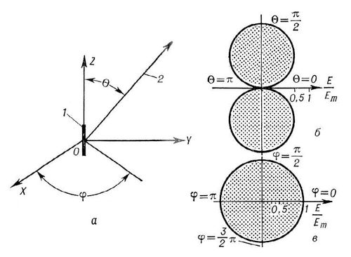
Рис. 1. Элементарный электрический вибратор:
а – схема: 1 – вибратор; 2 – направление в точку наблюдения;
б – диаграмма направленности в плоскости YOZ;
в – диаграмма направленности в плоскости XOY

Заземление обычно выполняется в виде системы радиально расположенных проводов, которые закапывают в землю на небольшую глубину. Эти провода соединены общим проводом с одной из клемм передатчика или приёмника.
Диаграмма направленности вертикального несимметричного вибратора, длина которого мала по сравнению с λ, имеет в вертикальной плоскости (при высокой электрической проводимости земли) вид полувосьмёрки (рис. 2 б); в горизонтальной – форму круга. КНД такой антенны равен 3. Как видно из рис. 2 б, вертикальный несимметричный вибратор обеспечивает интенсивное излучение вдоль поверхности земли и поэтому получил широкое применение в радиосвязи и радиовещании на длинных и средних волнах. На этих волнах свойства почвы близки к свойствам высокопроводящей среды и обычно требуется обеспечить интенсивное излучение вдоль поверхности земли.

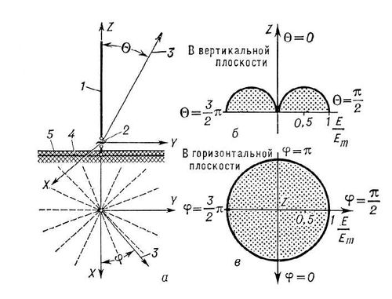
Рис. 2. Вертикальный несимметричный вибратор:
а – схема: 1 – провод (излучатель); 2 – клеммы, присоединяемые к передатчику; 3 – направление в точку наблюдения; 4 – система заземления; 5 – поверхность земли;
б – диаграмма направленности в вертикальной плоскости;
в – диаграмма направленности в горизонтальной плоскости

Одной из важных характеристик антенн такого типа является сопротивление излучения R_{изл}. При длине вибратора l ≤ ¹/₄λ под сопротивлением излучения обычно подразумевают отношение излученной мощности к квадрату эффективного значения силы тока, измеренного у нижнего конца вибратора. Чем больше R_{изл}, тем больше излучаемая мощность (при заданном токе в вибраторе), выше кпд, шире полоса пропускаемых частот и ниже максимальная напряжённость электрического поля, возникающая у поверхности провода антенны при заданной подводимой мощности. Так как максимальная напряжённость поля, во избежание ионизации окружающего воздуха и пробоя изоляторов, поддерживающих антенну, не должна превосходить определённого значения, то чем больше R_{изл}, тем больше максимальная мощность, которую можно подвести к антенне. R_{изл} увеличивается с ростом отношения l/λ, а также с повышением равномерности распределения тока по длине вибратора. Расширение полосы пропускаемых частот и снижение максимальной напряжённости поля достигаются также увеличением диаметра провода антенны или применением нескольких параллельно соединённых проводов.

3. Антенны длинных волн

В области длинных волн совершенствование антенны шло по линии увеличения их геометрической высоты, доходившей до 300 м, выравнивания распределения тока путём добавления горизонтальных и наклонных проводов (Т-образные, Г-образные и зонтичные антенны, рис. 3) и выполнения вертикальных и горизонтальных частей антенны из нескольких параллельных проводов с целью снижения волнового сопротивления. КНД длинноволновых антенн ≈ 3.
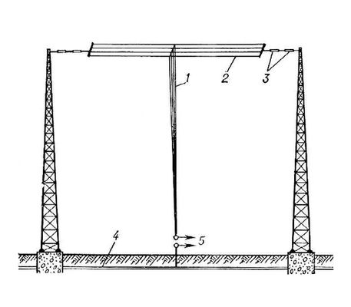
Рис. 3. Т-образная антенна длинных волн:
1 – снижение (излучатель); 2 – горизонтальная часть;
3 – изоляторы; 4 – система заземления;
5 – клеммы, присоединяемые к передатчику

По мере укорочения λ облегчается строительство антенны высотой, соизмеримой с λ. При этом нет надобности в добавлении горизонтальных или наклонных проводов. Поэтому в 1930-х гг. на радиовещательных станциях, работающих в диапазоне длин волн от 200 до 2000 м, стал применяться вертикальный несимметричный вибратор в виде изолированных от земли свободностоящей металлической антенны-башни или антенны-мачты, поддерживаемый оттяжками, разделёнными изоляторами на короткие секции с целью уменьшения токов, наводимых в них электромагнитным полем вибратора.
КНД антенны-мачты и антенны-башни зависит от отношения их высоты к λ. Когда это отношение равно 0,63, КНД имеет максимальное значение, равное 6. Если по условиям работы в этом диапазоне волн желательно направленное излучение в горизонтальной плоскости, то применяют сложную антенну (рис. 4 а), состоящую обычно из 2 вертикальных несимметричных вибраторов – одного, непосредственно питаемого от передатчика (активный вибратор), и другого, выполненного идентично первому и возбуждаемого вследствие пространственной электромагнитной связи с ним (пассивный рефлектор).
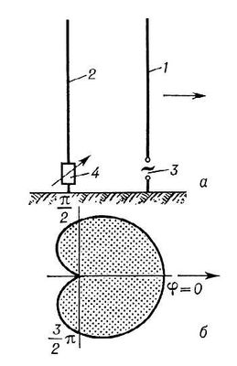
Рис. 4. Сложная антенна средних и длинных волн:
а – схема: 1 – активный вибратор, выполняемый в виде антенны-мачты либо аитенны-башни; 2 – пассивный вибратор, выполняемый в виде антенны-мачты либо антенны-башни; 3 – клеммы, присоединяемые к передатчику; 4 – элемент настройки;
б – диаграмма направленности в горизонтальной плоскости (стрелкой показано направление максимального излучения)

При надлежащей настройке пассивного рефлектора в результате интерференции волн, излучаемых активным вибратором и пассивным рефлектором, получается диаграмма направленности, характерная форма которой в горизонтальной плоскости показана на рис. 4 б. Как видно, применение рефлектора приводит к существенному ослаблению интенсивности излучения в одном полупространстве. КНД такой антенны примерно в 2 раза больше КНД одного вибратора.

4. Антенны средних волн

В диапазоне 200-550 м широко применяют так называемые антифединговую антенну, позволяющую ослабить эффект замирания электромагнитного поля (фединг), возникающий на малых расстояниях от антенны (начиная с 40-60 км) вечером и ночью. Эффект замирания обусловлен интерференцией пространственной (отражённой от ионосферы) волны и волны, распространяющейся вдоль поверхности земли. Распределение тока по вибратору у антифеддинговой антенны подбирается так, что приём пространственной волны значительно ослабляется. Для приёма на длинных и средних волнах, помимо несимметричных вибраторов, пользуются рамочной антенной (рис. 5) и так называемыми магнитными антеннами, а также сложной антенной, представляющей собой композицию из рамочной антенны и вертикального симметричного вибратора.
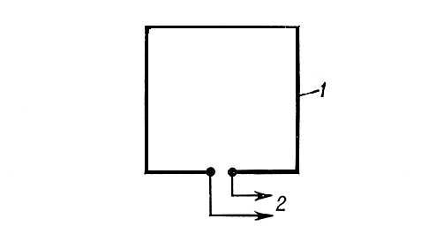
Рис. 5. Рамочная антенна:
1 – рамка; 2 – симметричная линия, идущая к приёмнику

Эти приёмные антенны обладают направленными свойствами в горизонтальной плоскости и тем самым позволяют ослабить помехи радиоприёму, если источник помех находится в направлениях минимума диаграммы направленности. Дальнейшее увеличение помехозащищенности при приёме на длинных и средних волнах может быть достигнуто применением антенны Бевереджа, представляющей собой длинный горизонтальный провод, подвешенный на высоте нескольких метров над землёй и направленный на принимаемую станцию.

5. Антенны коротких волн

Выполнение коротковолновых антенн существенно зависит от протяжённости линий связи. На линиях малой протяжённости (до нескольких десятков км) связь осуществляется посредством волн, распространяющихся вдоль поверхности земли. На таких линиях в качестве антенны часто применяют вертикальный несимметричный вибратор, подобный вибратору средних и длинных волн, а также вертикальный симметричный вибратор (рис. 6 а). На линиях большой протяжённости (от 50-100 км и более) связь осуществляется посредством радиоволн, однократно или многократно отражённых от ионосферы. На таких линиях широко применяют антенны из горизонтальных симметричных вибраторов (рис. 6 б), обеспечивающих максимальное излучение под некоторым углом к горизонтальной плоскости.
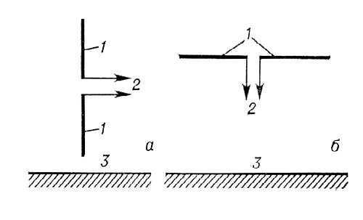
Рис. 6. Симметричные вибраторы: а – вертикальный;
б – горизонтальный: 1 – вибратор; 2 – симметричная линия питания;
3 – поверхность земли

Круглосуточная и круглогодичная связь на коротких волнах требует частой смены λ. В дневное время, летом и в годы повышенной солнечной активности требуются более короткие волны, чем ночью, зимой и в годы пониженной солнечной активности. Поэтому применяют преимущественно диапазонные антенны, работающие в широком диапазоне волн без каких-либо перестроек. Одной из простейших диапазонных антенн является симметричный горизонтальный вибратор, известный под названием диполя Надененко (рис. 7).
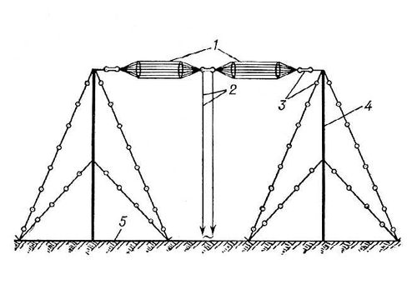
Рис. 7. Диполь Надененко:
1 – диполь; 2 – симметричная линия питания; 3 – изоляторы; 4 – мачта с секционированными оттяжками; 5 – поверхность земли

Эта антенна имеет малое волновое сопротивление, вследствие чего её входное сопротивление в широком диапазоне волн мало зависит от длины волны, что позволяет обеспечить хорошее согласование с питающим фидером в более чем 2-кратном диапазоне волн без перестройки. КНД диполя Надененко (с учётом влияния земли, устраняющей излучение в нижнее полупространство) лежит в пределах от 6 до 12.
На дальних коротковолновых линиях связи необходимы антенны с большими КНД, чем КНД симметричного вибратора. В качестве таких антенн часто применяют синфазную антенну (рис. 8 а), представляющую собой плоскую решётку из симметричных вибраторов, возбуждённых токами одинаковой фазы. В направлении, перпендикулярном к центру решётки, на большом расстоянии от синфазной антенны поля, создаваемые излучением всех вибраторов, синфазны, т.к. пути волн от вибраторов до точки приёма практически одинаковы. В этом направлении создаётся максимальная напряжённость поля. В других направлениях пути и соответственно фазы волн различны, и интерференция волн, излучаемых отдельными вибраторами, приводит к ослаблению суммарной напряжённости поля. Чем больше вибраторов в одном горизонтальном ряду, тем уже диаграмма направленности в горизонтальной плоскости. Диаграмма направленности в вертикальной плоскости сужается с увеличением числа горизонтальных рядов (этажей) вибраторов. Для получения однонаправленного излучения и увеличения КНД в 2 раза решётки дополняются пассивным рефлектором в виде идентичной решётки, в которой, вследствие пространственной электромагнитной связи, возбуждаются токи такой амплитуды и фазы, что излучение в направлении L₁ резко ослабляется (рис. 8 а), а в направлении L₂ усиливается. Для того чтобы синфазная А. могла работать в широком диапазоне волн (до 2-кратного и более) без специальных устройств, согласующих её входное сопротивление с волновым сопротивлением питающего фидера, вибраторы часто выполняются в виде диполей Надененко.
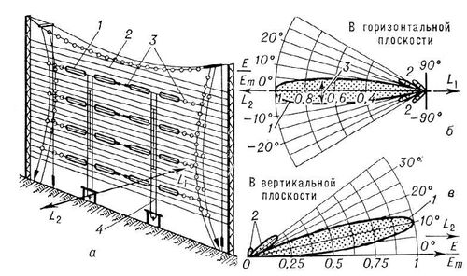
Рис. 8. Синфазная антенна коротких волн:
а – схема: 1 – излучающий элемент в виде диполя Надененко; 2 – апериодический рефлектор; 3 – изоляторы; 4 – линия питания (снижения), идущая к передатчику;
б – диаграмма направленности в горизонтальной плоскости: 1 – основной лепесток; 2 – боковые лепестки; 3 – ширина диаграммы направленности на уровне 0,7 от максимального;
в – диаграмма направленности в вертикальной плоскости (при идеальной проводимости земли): 1 – основной лепесток; 2 – боковые лепестки: Е – напряжённость поля; E_{m} – максимальная напряжённость поля

Для устранения необходимости перестройки рефлектора при смене λ его иногда выполняют в виде густой сетки из горизонтальных проводов (апериодический рефлектор), малопроницаемых для волн, излучаемых антенной. Диаграмма направленности коротковолновой синфазной антенны в горизонтальной (рис. 8 б) и вертикальной плоскостях (рис. 8 в) состоит из одного большого (главного) лепестка и множества малых (боковых) лепестков. Чем ниже уровень боковых лепестков, тем выше качество антенны. При передаче боковые лепестки приводят к бесполезному рассеиванию части мощности, при приёме увеличивают вероятность попадания в тракт приёмника мешающих сигналов, идущих с разных направлений. КНД синфазной антенны D приближённо определяется по формуле:

D = k·4πS/λ²,

где S – площадь полотна антенны, м²;
λ – длина рабочей волны, м;
k – коэффициент, учитывающий влияние земли, расстояние между вибраторами, длину плеч вибраторов и др.
Для синфазных коротковолновых антенн k равно 2-3.
КНД синфазных коротковолновых антенн достигает нескольких сотен и даже тысяч, а кпд близок к 1.

Задача 1. Определить КНД синфазной антенны с площадью полотна антенны 100 м², работающей на частоте 100 МГц.

Наряду с синфазной решёткой на коротких волнах применяется ромбическая антенна. Эта антенна отличается возможностью её использования в широком диапазоне волн (до 4-кратного). КНД ромбической антенны, в зависимости от выполнения и λ, лежит в пределах от 20 до 200, а кпд – 0,5-0,8. Недостаток ромбической антенны – сравнительно высокий уровень боковых лепестков. На приёмных коротковолновых радиоцентрах, помимо антенн из симметричных вибраторов и ромбических антенн, применяется антенна бегущей волны (рис. 9), отличающаяся широким (до 6-кратного) диапазоном рабочих волн, низким уровнем боковых лепестков в горизонтальной плоскости, что обеспечивает повышенную помехозащищенность приёма. КНД антенны бегущей волны лежит в пределах 40-250, а кпд – 0,05-0,5. Вследствие низкого кпд эта антенна не применяется для передачи. Для непрофессионального приёма коротких волн пользуются несимметричными вибраторами, рамочными, магнитными антеннами, а также антеннами Бевереджа.
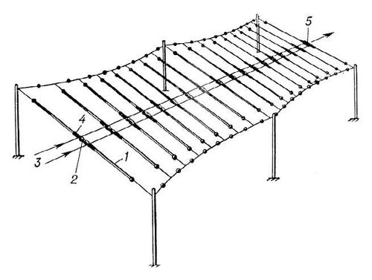
Рис. 9. Коротковолновая антенна бегущей волны (стрелкой показано направление максимального приёма): 1 – вибратор; 2 – изоляторы; 3 – линия питания; 4 – развязывающие резисторы; 5 – поглощающий резистор

6. Антенны метровых и дециметровых волн

На метровых и дециметровых волнах для теле- и радиопередач применяют многоэтажные (до 30 этажей) турникетные (рис. 10), панельные, щелевые антенны и другие типы антенн с круговыми диаграммами направленности в горизонтальной плоскости и узкими в вертикальной плоскости (телевизионная антенна). КНД этих антенн пропорционален числу этажей и находится в пределах от 6 до нескольких десятков. Для увеличения зоны действия эти антенны устанавливают на башнях или мачтах высотой 100-300 м и более. Самая высокая в мире телевизионная башня, высотой 533 м, сооружена в Москве.
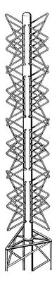
Рис. 10. Турникетная антенна

Приём телевизионных сигналов ведётся на симметричный вибратор, антенны типа «волновой канал» (рис. 11) и др., которые обычно устанавливаются на крышах домов или высоких опорах.
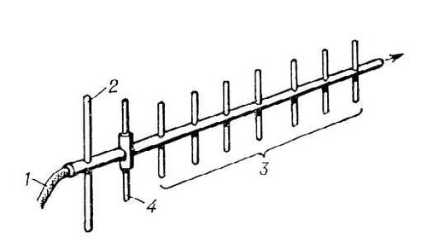
Рис. 11. Антенна типа «волновой канал» (направление максимального излучения показано стрелкой): 1 – кабель питания; 2 – рефлектор; 3 – директоры; 4 – активный вибратор

На метровых волнах для связи в пределах прямой видимости применяют симметричный и несимметричный вибраторы, антенны Бевереджа и др.; для ионосферной связи – синфазную многовибраторную решётку, антенну типа «волновой канал», ромбическую антенну и др.

7. Зеркальные антенны

Зеркальные антенны состоят из металлического зеркала с профилем параболоида и облучателя. Последний устанавливается в фокусе F параболоида (рис. 14). Параболическое зеркало трансформирует сферический фронт волны облучателя в плоский фронт в раскрыве (на плоской поверхности, ограниченной кромкой зеркала). Тем самым образуется плоская поверхность, возбуждённая синфазным электромагнитным полем. В качестве облучателя применяются слабо направленные антенны (рупоры, вибраторы с небольшим рефлектором, спирали и др.). Смещение облучателя из фокуса в плоскости, перпендикулярной оси антенны, сопровождается поворотом направления максимального излучения. В обычной параболической антенне (рис. 14) облучатель находится в поле волн, отражённых от зеркала, что вызывает искажение диаграммы направленности и уменьшение КНД. Такой же отрицательный эффект вызывают конструктивные элементы, поддерживающие облучатель. Во избежание этого часто применяют параболические антенны с вынесенным облучателем; в качестве отражателя используется «вырезка» из параболоида вращения, в фокусе F которой устанавливается облучатель (рис. 15). При этом поток электромагнитной энергии, отражённый от зеркала, проходит мимо облучателя и поддерживающих его конструктивных элементов.

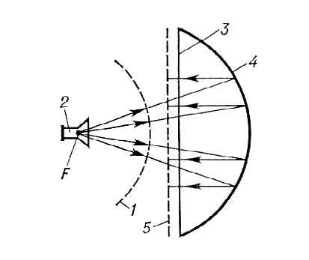
Рис. 14. Параболическая антенна (стрелками показан ход лучей): 1 – фронт волны, падающей на зеркало; 2 – облучатель; 3 – раскрыв зеркала; 4 – параболическое зеркало; 5 – фронт волны, отражённой от зеркала; F – фокус параболоида
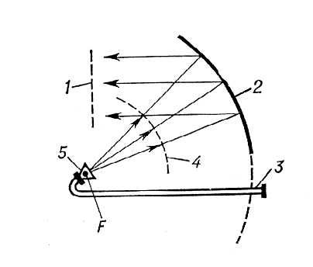
Рис. 15. Параболическая антенна с вынесенным облучателем: 1 – плоский фронт волны, отражённой от зеркала; 2 – зеркало в виде «вырезки», имеющей форму параболоида вращения; 3 – питающий радиоволновод; 4 – сферический фронт волны, падающей на зеркало; 5 – облучатель; F — фокус параболоида вращения

Контрольные вопросы

1. Для каких целей применяется антенна?
2. Что характеризуется диаграмма направленности антенны?
3. Чем отличается КНД от кпд антенны?
4. Как определяется коэффициент усиления антенны?
5. Что подразумевается под понятием «сопротивление излучения» и от каких параметров оно зависит?
6. Что такое «фединг»?
7. Чем отличаются антенны длинных волн от антенн средних волн?
8. Как устроена антенна типа «волновой канал»?
9. Как работает параболическая антенна?
19. Почему параболическую антенну выполняют с вынесенным облучателем?

Практическое занятие № 7

Общее устройство персональных компьютеров, предназначенных для регистрации и обработки телеметрической информации

Продолжительность практического занятия – 2 часа.
Цель практического занятия – ознакомление с устройством персональных компьютеров.

1. Общее устройство персональных компьютеров

В общем виде компьютер состоит из трех устройств: арифметического устройства, запоминающего устройства и устройства управления (рис.1).
Рис.1. Составные части компьютера

Фирма IBM сделала компьютер не единым неразъемным устройством, а обеспечила возможность его сборки из независимо изготовленных частей. Этот принцип, называемый принципом открытой архитектуры, наряду с другими достоинствами обеспечил высокий успех компьютеру IBM PC.
На основной электронной плате компьютера IBM PC (системной, или материнской, плате) размещены только те блоки, которые осуществляют обработку информации. Схемы, управляющие всеми остальными устройствами компьютера – монитором, дисками, принтером и т.д., реализованы на отдельных платах, которые вставляются в стандартные разъемы на системной плате – слоты. К этим электронным схемам подводится электропитание от единого блока питания, а для удобства и надежности все это заключается в общий корпус – системный блок.
Обычно персональные компьютеры состоят из трех блоков:
1.системного блока;
2.клавиатуры, позволяющей вводить символы в компьютер;
3.монитора (или дисплея) – для отображения текстовой и графической информации.
Из этих частей главным в компьютере является системный блок. В нем располагаются все основные узлы компьютера:
- электронные схемы, управляющие работой компьютера (микропроцессор, оперативная память, контроллеры устройств и т.д.);
- блок питания, преобразующий электропитание сети в постоянный ток низкого напряжения;
- накопители (или дисководы) для гибких магнитных дисков (дискет), используемые для чтения и записи информации;
- накопитель на жестком магнитном диске, предназначенный для чтения и записи на несъемный жесткий магнитный диск (винчестер).
К системному блоку компьютера можно подключать различные устройства ввода-вывода информации, расширяя тем самым его функциональные возможности. Многие устройства подсоединяются через специальные гнезда (разъемы), находящиеся обычно на задней стенке системного блока компьютера. Кроме монитора и клавиатуры, такими устройствами являются принтер, мышь, джойстик и другие устройства. Подключение этих устройств выполняется с помощью специальных проводов (кабелей). Для защиты от ошибок разъемы для вставки этих кабелей сделаны разными, так что кабель просто не воткнется в неподходящее гнездо.
Отдельные устройства могут вставляться внутрь системного блока компьютера, например, модем (служит для обмена информацией с другими компьютерами через телефонную сеть), факс-модем (сочетает возможности модема и телефакса) и стример (служит для хранения данных на магнитной ленте). Другие устройства, например, многие разновидности сканеров (приборов для ввода рисунков и текстов в компьютер), используют смешанный способ подключения: в системный блок компьютера вставляется только электронная плата (контроллер), управляющая работой устройства, а само устройство подсоединяется к этой плате кабелем.

2. Логическое устройство компьютера

2.1. Микропроцессор
Компоненты ЭВМ можно разделить на 4 основные категории:
–процессор (микропроцессор);
–оперативная память;
–внешняя память;
–прочие внешние устройства (рис.2).

Рис.2. Компоненты ЭВМ

Главным элементом компьютера, его «мозгом», является микропроцессор – небольшая (размерами в несколько сантиметров) электронная схема. Процессор выполняет все вычисления, обработку информации и передачу данных. Он осуществляет выполнение программ, работающих на компьютере, и управляет работой остальных устройств компьютера.
Процессор может выполнять фиксированный набор действий – команд. Процессор имеет свою сверхбыструю память, которая называется регистрами процессора.
Минимальный элемент памяти (бит) способен хранить минимально возможный объем информации – одну двоичную цифру. Биты в памяти любого вида объединяются в байты – восьмерки битов. Принято для именования байтов использовать неотрицательные целые числа и говорить о номерах или адресах байтов.
Процессор может прочитать нечто из байта памяти с адресом N или записать нечто в этот байт. Для этого от процессора к памяти должен поступать адрес байта, а сам байт информации должен быть передан от процессора к памяти (при записи) или от памяти к процессору (при чтении).
Микропроцессоры различаются по типу (модели) и тактовой частоте. Чем выше тактовая частота, тем выше производительность (быстродействие) компьютера. Тактовая частота указывает число элементарных операций (тактов), выполняемых микропроцессором в одну секунду, и измеряется в Гц. Микропроцессор может работать со скоростью в несколько тысяч МГц.

2.2. Сопроцессор
Если микропроцессор не содержит специальных команд для работы с числами с плавающей точкой, то при проведении расчетов с вещественными числами каждая операция над ними моделируется с помощью нескольких десятков операций микропроцессора. Это сильно снижает эффективность применения компьютера для вычислений при регистрации и обработки телеметрической информации, при использовании машинной графики и для других применений с интенсивным использованием чисел с плавающей точкой. Поэтому в тех случаях, когда на компьютере приходится выполнять много математических вычислений, к основному микропроцессору добавляют математический сопроцессор.
Наличие сопроцессора может увеличить скорость выполнения операций с плавающей точкой в 5-15 раз. Некоторые микропроцессоры, например микропроцессоры Intel-80486DX и Pentium, сами поддерживают операции с плавающей точкой, поэтому при их использовании математический сопроцессор не требуется.

2.3. Оперативная память
Оперативная память является очень важным элементом компьютера. Именно из нее процессор и сопроцессор берут программы и исходные данные для обработки, в нее они записывают полученные результаты. Оперативной эта память названа потому, что она работает очень быстро, так что процессору не приходится ждать при чтении данных из памяти или записи данных в память. При выключении компьютера содержимое оперативной памяти стирается. В наиболее распространенных конфигурациях ПЭВМ емкость оперативной памяти составляет 1-2 Гбайта. В оперативной памяти обычно выделяется область, называемая стеком. Обращение к стековой памяти возможно только в той ячейке, которая адресуется указателем стека. Стек удобен при организации прерываний и обращении к подпрограммам.
Для компьютеров необходимо обеспечить быстрый доступ к оперативной памяти, иначе микропроцессор будет простаивать и быстродействие компьютера уменьшится. Для этого такие компьютеры оснащаются кэш-памятью, т.е. «сверхоперативной» памятью относительно небольшого объема, в которой хранятся наиболее часто используемые участки оперативной памяти. При обращении микропроцессора к памяти сначала производится поиск нужных данных в кэш-памяти. Поскольку время доступа к кэш-памяти в несколько раз меньше, чем к обычной памяти, а в большинстве случаев необходимые микропроцессору данные содержатся в кэш-памяти, среднее время доступа к памяти уменьшается.
Постоянная память является энергонезависимой и используется для хранения системных программ, в частности, базовой системы ввода-вывода, вспомогательных программ и т.п. Программы, хранящиеся в постоянной памяти, предназначены для постоянного использования микропроцессором.

2.4. Контроллеры и шина
Чтобы компьютер мог работать, необходимо, чтобы в его оперативной памяти находились программа и данные, которые попадают туда из различных устройств компьютера – клавиатуры, дисководов для магнитных дисков и т.д. Обычно эти устройства называют внешними, хотя некоторые из них могут встраиваться внутрь системного блока. Результаты выполнения программ также выводятся на внешние устройства – монитор, диски, принтер и т.д.
Таким образом, для работы компьютера необходим обмен информацией между оперативной памятью и внешними устройствами. Такой обмен называется вводом-выводом.
Но этот обмен не происходит непосредственно: между любым внешним устройством и оперативной памятью в компьютере имеются два промежуточных звена:
1. Для каждого внешнего устройства в компьютере имеется электронная схема, которая им управляет. Эта схема называется контроллером, или адаптером. Некоторые контроллеры (например, контроллер дисков) могут управлять сразу несколькими устройствами.
2. Все контроллеры и адаптеры взаимодействуют с микропроцессором и оперативной памятью через системную магистраль передачи данных, которую в просторечии обычно называют шиной.
Обычно шина представляет собой два пучка проводов. Одна часть проводов называется шина адреса, другая – шина данных. Адрес байта передается по шине адреса, а байт – по шине данных (рис.3). Таким образом, процессор и память обслуживаются шиной.
Рис.3. Процесс передачи информации по шине

Число проводов в шине данных называется разрядностью шины. Обычно разрядность равна 8, 16, 32 и 64.
Шина может обслуживать и другие компоненты ЭВМ. Эти компоненты подсоединяются не к процессору или к памяти, а к шине. Каждому устройству отводится несколько уникальных адресов, и все устройства на шине общаются с процессором (и между собой) с помощью стандартных команд чтения и записи по адресам, отведенным устройству.
Тип системной магистрали передачи данных внутри компьютера является важной характеристикой, которая определяет возможности и диапазон применимости компьютера. Шина входит в состав материнской (системной) платы. Все контроллеры внешних устройств, кроме размещенных непосредственно на материнской плате, подключаются к компьютеру путем вставки этих контроллеров в свободные разъемы (слоты) шины.
Одним из контроллеров, который присутствует в каждом компьютере, является контроллер портов ввода-вывода. Эти порты бывают следующих типов:
- параллельные – к ним обычно подключаются принтеры;
- асинхронные последовательные – через них подсоединяются мышь, модем и т.д.
- игровой порт – для подключения джойстика.
Некоторые устройства могут подключаться и к параллельным, и к последовательным портам. Параллельные порты выполняют ввод и вывод с большей скоростью, чем последовательные (за счет использования большего числа проводов в кабеле).

2.5. Электронные платы
Для упрощения подключения устройств электронные схемы компьютера состоят из нескольких модулей – электронных плат. На основной (системной, или материнской) плате обычно располагаются микропроцессор, сопроцессор, оперативная память и шина. Схемы, управляющие внешними устройствами компьютера (контроллеры или адаптеры), находятся на отдельных платах, вставляющихся в унифицированные разъемы (слоты) на материнской плате. Через эти разъемы контроллеры устройств подключаются непосредственно к системной магистрали передачи данных в компьютере – шине. Таким образом, наличие свободных разъемов шины обеспечивает возможность добавления к компьютеру новых устройств.

2.6. Внешние устройства
Внешние устройства позволяют компьютеру обмениваться информацией с человеком и другими компьютерами, управлять технологическими процессами и т.д. Конструктивно каждая модель ПЭВМ имеет базовый набор внешних устройств: клавиатуру, дисплей, накопитель на жестком магнитном диске и накопители на гибких магнитных дисках, составляющий вместе с системным блоком “базовую конфигурацию” этой модели.
Клавиатура (клавишное устройство) реализует диалоговое общение пользователя с ПЭВМ. При разработке клавиатуры учитывается возможность предельного сокращения нажатий на клавиши пользователя. Это достигается изменением значений отдельных клавиш программным путем. Клавиатура ПЭВМ передает микропроцессору не код символа, а порядковый номер нажатой клавиши и продолжительность времени каждого нажатия. Интерпретация смысла нажатой клавиши выполняется программным путем. Таким образом, кодировка клавиши оказывается независимой от кодировки символов, что значительно упрощает работу с клавиатурой.
Дисплей (монитор) компьютера предназначен для вывода на экран текстовой и графической информации. От характеристик дисплеев зависят возможности машин и используемого программного обеспечения. Они могут работать в одном из двух режимов: текстовом или графическом. В текстовом режиме экран монитора условно разбивается на отдельные участки - знакоместа (чаще всего на 25 строк по 80 символов – знакомест). В каждое знакоместо может быть выведен один из 256 заранее заданных символов. На цветных мониторах каждому знакоместу может соответствовать свой цвет символа и свой цвет фона; на монохромных мониторах для выделения отдельных частей текста и участков экрана используются повышенная яркость символов, подчеркивание и инверсное изображение. Графический режим монитора предназначен для вывода на экран графиков, рисунков и т.д. В этом режиме можно выводить и текстовую информацию в виде различных надписей. В графическом режиме экран монитора состоит из точек, каждая из которых может быть темной или светлой на монохромных мониторах или одного из нескольких цветов - на цветном. Количество точек по горизонтали и вертикали называется разрешающей способностью монитора в данном режиме. Дисплей подключается к системному блоку с помощью контроллера, чаще всего выполненного в виде отдельной платы (адаптера), вставляемой в системный блок.
Мышь представляет собой небольшую коробочку с двумя или тремя клавишами и утопленным свободно вращающимся в любом направлении шариком на нижней поверхности. В портативных ПЭВМ мышь обычно заменяется встроенным в клавиатуру шариком на подставке с двумя клавишами по бокам, называемым трекбол.
Для непосредственного считывания графической информации с бумажного или иного носителя в ПЭВМ применяются оптические сканеры.
К ручным манипуляторам относится и джойстик, представляющий собой подвижную рукоять с одной или двумя кнопками.
Внешняя память. К внешним запоминающим устройствам компьютера относятся дискеты, жесткие магнитные диски, оптические диски, флэш-карты.
Дискеты позволяют переносить документы и программы с одного компьютера на другой, хранить архивные копии информации, содержащейся на жестком диске. Накопители на жестком диске (винчестеры) предназначены для постоянного хранения информации, используемой при работе с компьютером: программ операционной системы, часто используемых пакетов программ, редакторов документов, трансляторов с языков программирования и т.д.
Любой диск имеет физический и логический формат. Физический формат диска определяет размер сектора (в байтах), число секторов на дорожке (или цилиндре), число дорожек (цилиндров) и число сторон. Логический формат диска задает способ организации информации на диске и фиксирует размещение информации различных типов. В отличие от гибких дисков, физический и логический форматы которых устанавливаются в процессе форматирования дискеты, жесткие диски поступают к потребителю с определенным физическим форматом. Логическая структура жесткого диска устанавливается пользователем.
Для вывода информации на бумагу используют принтер. Все принтеры могут выводить текстовую информацию, многие из них могут также выводить рисунки и графики, а некоторые принтеры могут выводить и цветные изображения.

3. Телеметрическая система для управления светотехническими установками

Схема общей компоновки телеметрической системы для управления светотехническими установками при помощи компьютера представлена на рис. 4. Взаимосвязь блоков показана стрелками.
Рис.4. Схема телеметрической системы для управления светотехническими установками

Задание 1. Предложите схему телеметрической системы для измерения и контроля параметров светотехнических установок при помощи ЭВМ.

Контрольные вопросы
1. Опишите историю развития компьютерной техники.
2. Из каких блоков состоит компьютер?
3. Какие узлы размещены в системном блоке?
4. Из каких компонентов состоит ЭВМ?
5. Как работает процессор?
6. Для чего служит сопроцессор?
7. Чем отличается оперативная память от постоянной?
8. Как устроена шина?
9. Что называется разрядностью шины?
10. Как осуществляется процесс передачи информации по шине?
11. Что такое «слот» и чем он отличается от разъема?
12. Как функционирует клавиатура»?
13. Что относится к внешним запоминающим устройствам?
14. Чем отличается физический формат диска от логического?
11. Что такое «стек»?

